1. Model Selection
   1. 文本

      描述已自动生成Cross Validation
2. KNN
   1. 误差界估计
   2. Normalization

* 1. 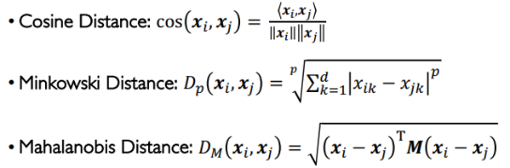Distance
  2. Weighted KNN

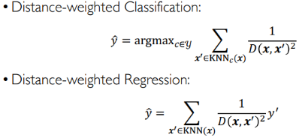

* 1. 图片包含 图示

     描述已自动生成Nearest Centroid Classifier

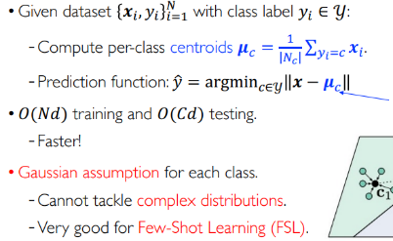

* 1. Complexity: n examples, d dimensions

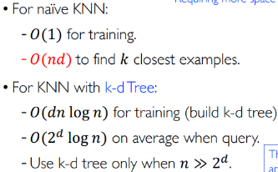

* 1. Summary

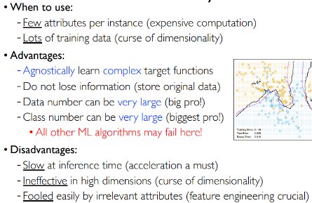

1. Linear Regression
   1. 文本, 信件

      描述已自动生成Analytic Sol
   2. 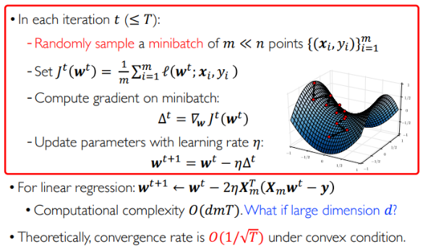Optimization:SGD
   3. Regularization

• Norm-regularization will make the hypothesis smooth at any point.

1. Linear Classification
   1. 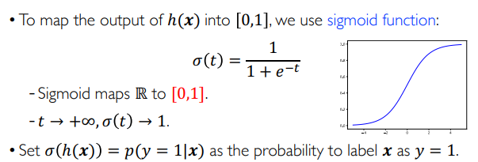Logistic Regression
   2. SoftMax Regression

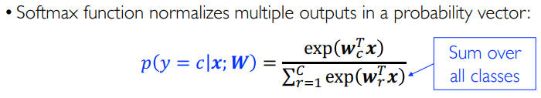



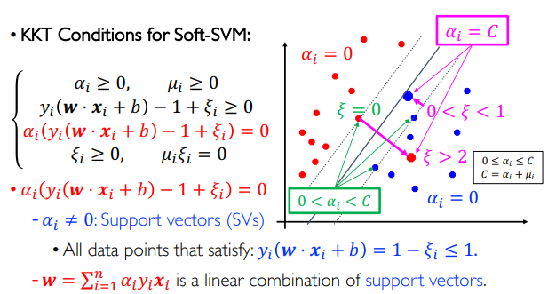

1. SVM
   1. SM SVM

Original form

Lagrangian equivalent form

* 1. Dual Problem

Primal Problem文本

conditions

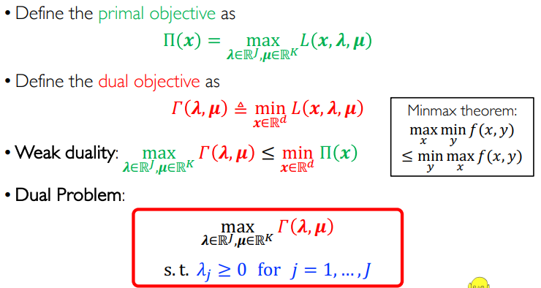Dual Problem

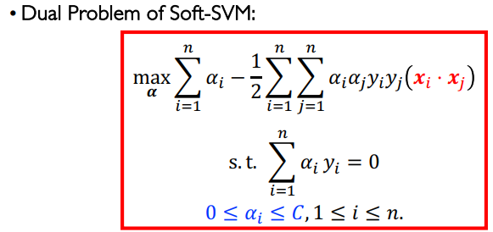Soft-Margin SVM Dual Problem

* 1. 文本

     描述已自动生成Primal Problem: SGD

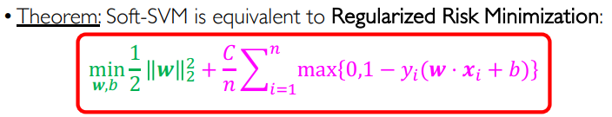

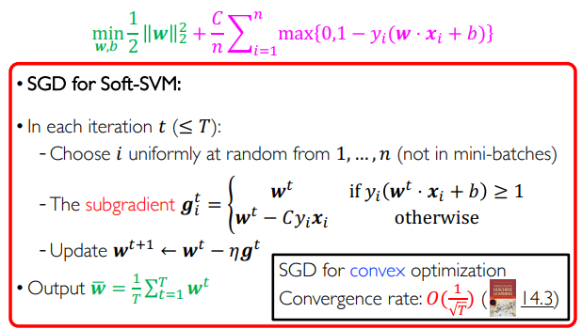

* 1. 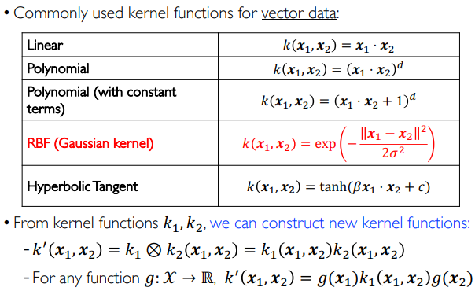Kernel SVM

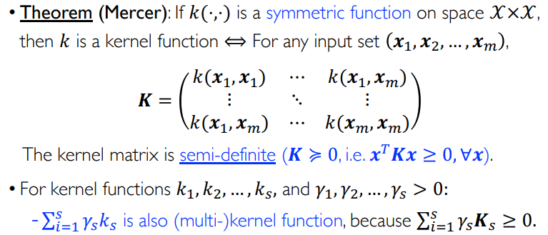

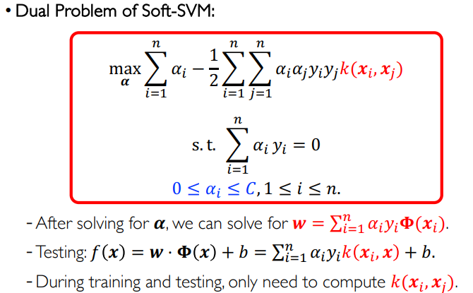

SS

SS

1. Learning Theory
   1. Bias-Variance Decomposition

* 1. 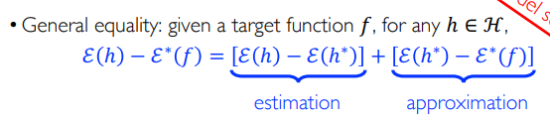Approximation Error and Estimation Error
  2. PAC Learning
  3. Probability Tools

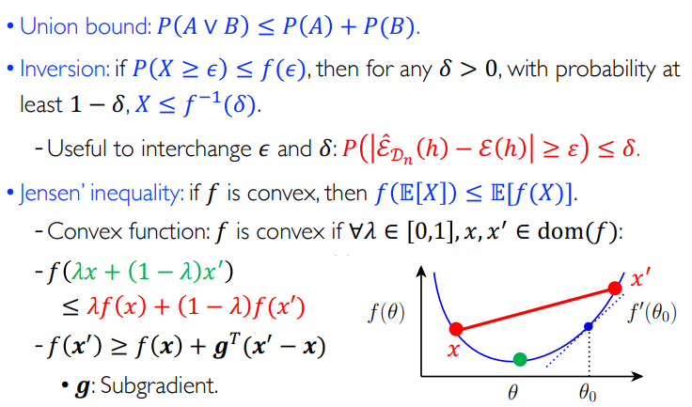Basic

Concentration Inequalities



徽标

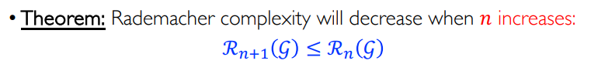

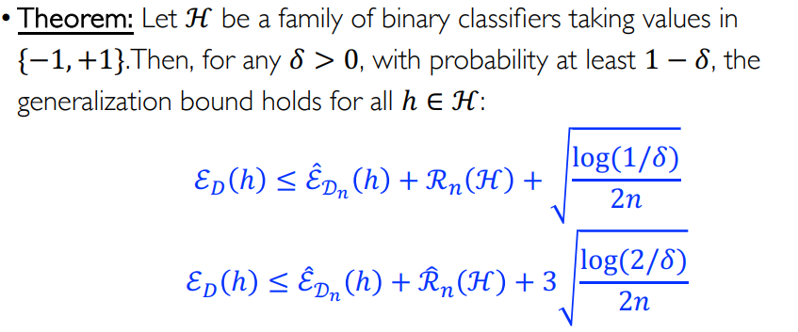

* 1. 文本

     描述已自动生成Generalization Bound: Finite Hypothesis Space
  2. 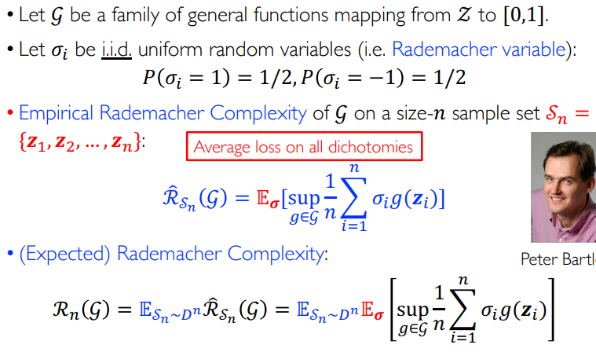Rademacher Complexity
  3. VC dim

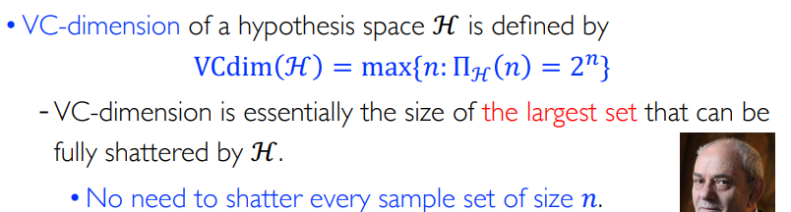

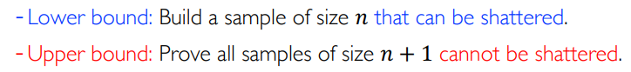

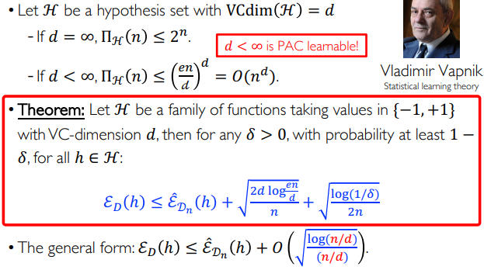

1. Decision Tree

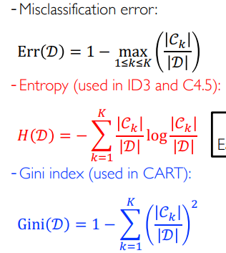

* 1. 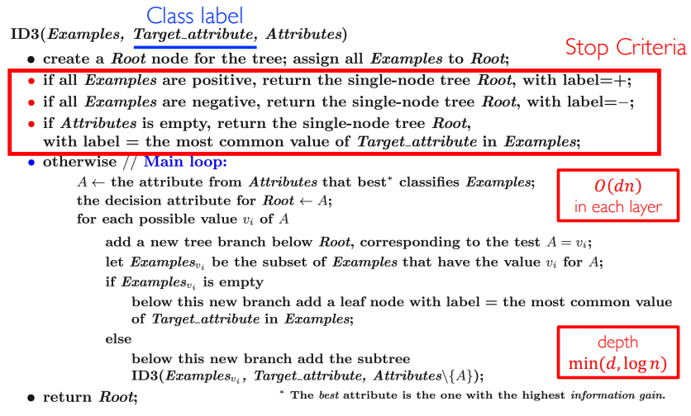ID3
  2. C4.5

IG Rate

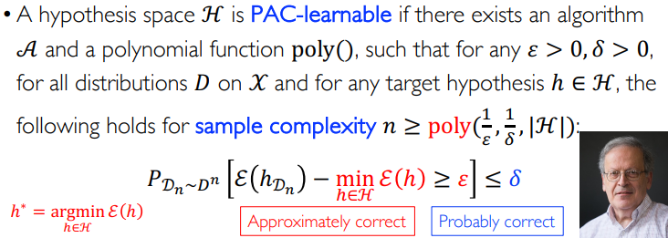

图形用户界面, 文本

中度可信度描述已自动生成Attribute with costs

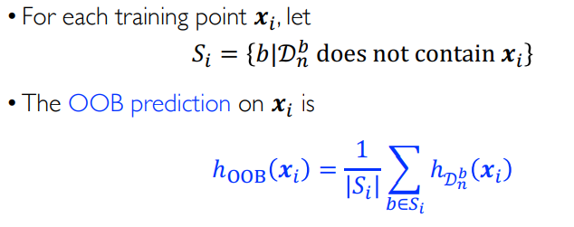Missing Value

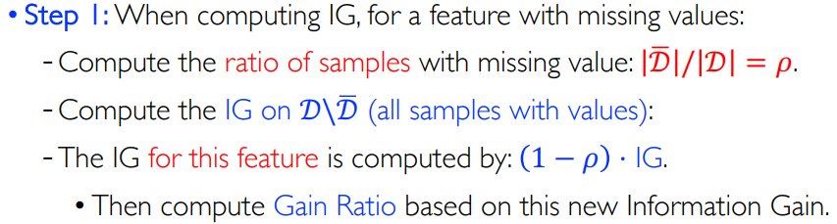

Continuous Variables

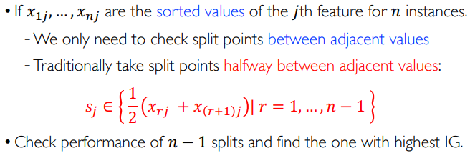

Pruning

* Pre-Pruning
  + If the accuracy grows no more than eta or even decreases: Stop the split
  + May cause underfitting
* Post-Pruning
  + Avoid underfitting

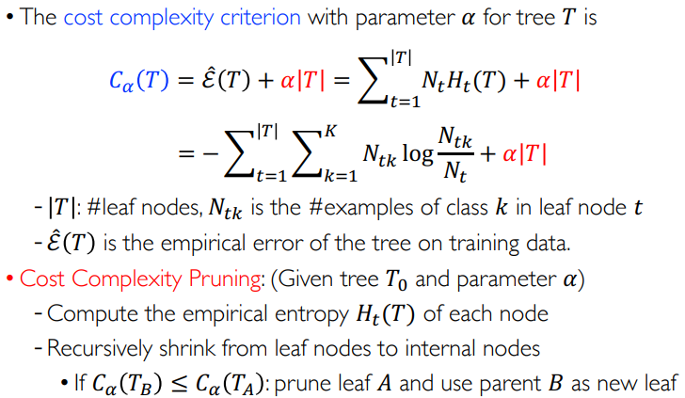

* 1. CART

Classification Tree

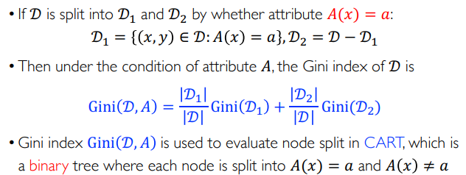

Regression Tree

文本

1. Random Forest
   1. 手机屏幕截图

      描述已自动生成Bagging
   2. 文本

      描述已自动生成Breiman Algorithm
2. Boosting
   1. 文本

      描述已自动生成图示

      描述已自动生成Ensamble
   2. 文本

      描述已自动生成图形用户界面, 文本, 应用程序

      描述已自动生成Ada Boosting

图示

中度可信度描述已自动生成图示

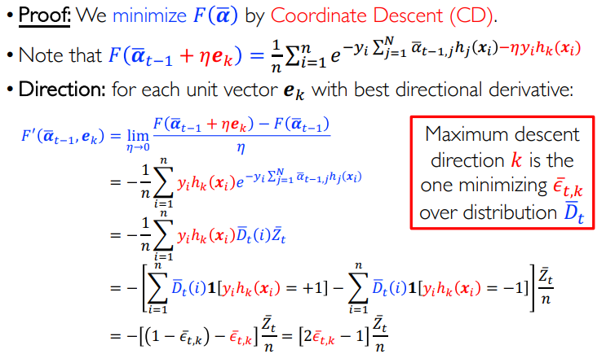

* 1. 图形用户界面, 文本, 应用程序

     描述已自动生成Gradient Boosting

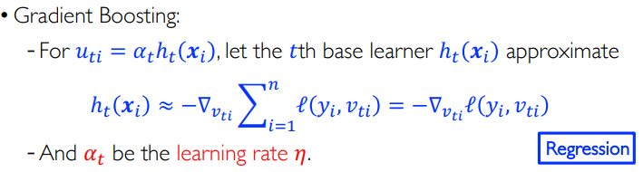

L2 Boosting

Binomial Boosting

1. Reinforcement Learning:Model-Based
   1. Mathematical Framework

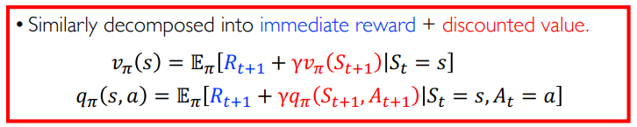Bellman Equation

Optimal

* 1. Policy Iteration

Evaluation

Improvement

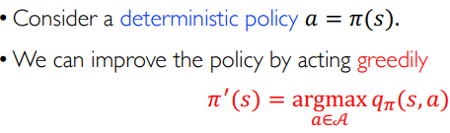

* 1. 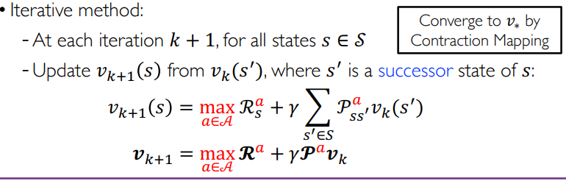Value Iteration

1. Reinforcement Learning: Model-Free
   1. 文本, 信件

      描述已自动生成Monte Carlo Method
   2. TD Learning

TD(lambda)

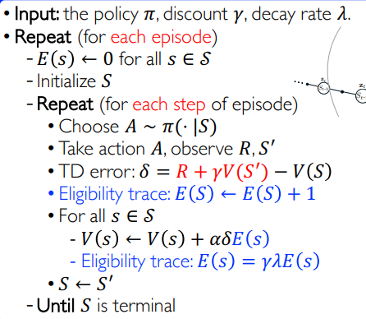

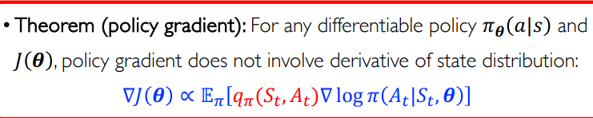

* 1. 手机屏幕截图

     描述已自动生成图形用户界面, 文本

     描述已自动生成Sarsa

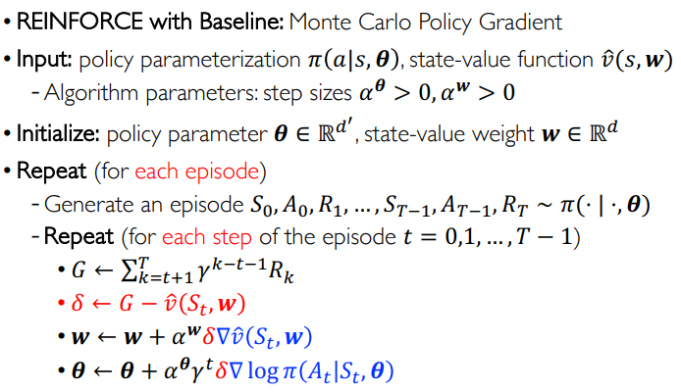Sarsa(lambda)

* 1. 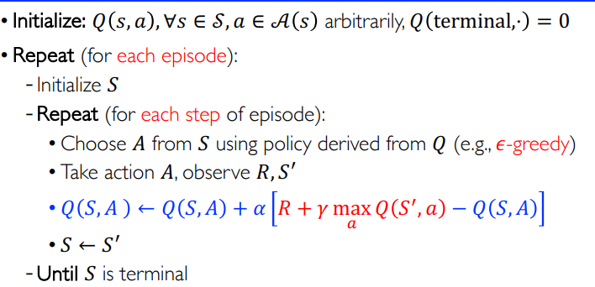Q-Learning

**Q-learning : try to evaluate value function for greedy policy while following e-greedy policy， therefore off-policy**

**Sarsa : try to evaluate value function for e-greedy policy while following e-greedy policy， therefore on-policy**

* 1. 文本

     描述已自动生成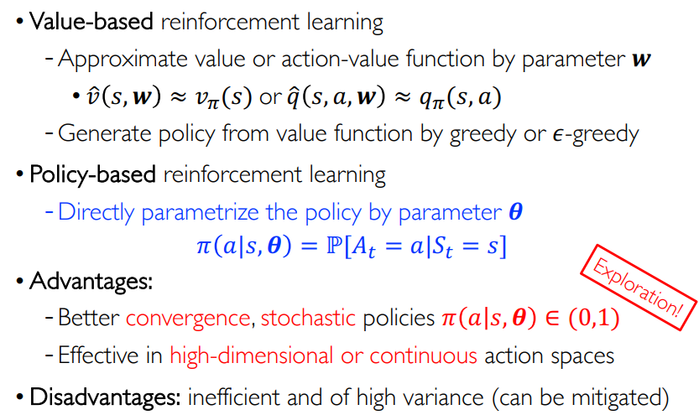Policy Gradient Method
  2. 文本

     描述已自动生成REINFORCE
  3. 文本

     描述已自动生成Actor-Critic

